Plaquetas de circuito impreso al instante.

Instant printed circuit boards.
(by Marcelo M. Fornaso)

Esta es una descripción de un método sencillo para fabricar plaquetas simples, que me ha dado buenos resultados.

This is a description of an easy method for making simple printed boards, that's been useful to me.

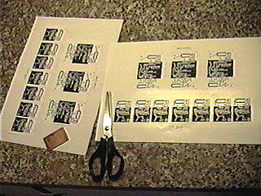 | Para comenzar se debe realizar el diseño de la plaqueta en cualquier programa que acostumbremos usar, e imprimir el diseño en CUALQUIER impresora de buena calidad. Se debe imprimir el LADO COBRE. Luego se hace una fotocopia común del diseño, pero usando el papel más satinado que se pueda encontrar. No hace falta que el papel sea grueso; sólo hay que pedirle al empleado de la fotocopiadora que use el papel más satinado que tenga. Toner normal, ni mucho ni poco. Evitar manchas, y preparar varias copias del diseño en una hoja, para poder elegir la mejor. (Usando una impresora láser se pueden saltar algunos pasos).  To start with you will need to design the artwork for the board, using any software you are used to, and print the artwork with ANY good printer. COPPER SIDE should be printed. Then make a plain photocopy of the artwork, but using the glossiest paper available. The paper is not required to be heavy, just ask the photocopy-shop employee to use the glossiest paper they have. Toner settings should not be so dark or not so clear. Avoid spots, and print several pieces of the artwork on a page, to be able to pick the better one. (Some steps may be skipped by using a laser printer)
Luego cortar la placa a la medida necesaria y limpiarla usando lana de acero (virulana). Frotarla en forma circular para obtener rayaduras en todas direcciones. Estas rayaduras ayudan a la fijación del toner. Evitar huellas digitales.  Then cut the board to the required size and clean it using steel wool. Scrub it in a circular pattern so as to have scratches all around. Those scratches help toner adherence. Avoid fingerprints. | 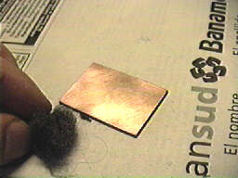
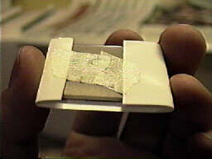 | Recortar el diseño de la fotocopia y colocarlo con el toner sobre el lado cobre de la placa. Doblar los lados del papel hacia atrás y pegarlos con cinta adherente (cinta mágica 3M funciona bien).  Cut de artwork from the photocopy and place it on the board facing the copper side. Fold paper sides backwards and bond it using bond tape (3M magic tape works good).
Calentar la plancha al máximo y aplicarla sobre el papel alrededor de 30 segundos para fundir el toner y adherirlo al cobre. Arrojar inmediatamente la placa al agua para humedecer el papel y evitar que se encoja al enfriarse y el toner se despegue.  Preheat the iron at maximum temperature and press on the paper for 30 seconds so as to melt the toner and bond it to copper. Then place it immediately in water to soak the paper and to avoid shrinking when the paper cools down causing toner to unbond | 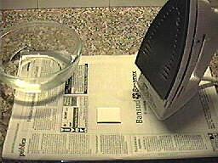
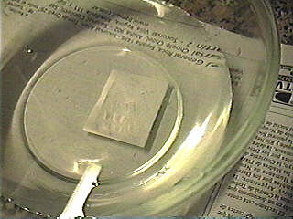 | Dejar todo en remojo por un rato. A veces lo dejo un par de horas, a veces sólo algunos minutos.  Let it soaking for a while. Sometimes I let it for a couple of hours, sometimes just a few minutes.
Cuando está bien remojado comenzar a frotar el papel con los dedos bajo agua corriente, formando rollitos y retirando el papel capa por capa.  When it's completely soaked, start rubbing the paper with your fingers under running water, forming rolls and peeling off the paper layer by layer. | 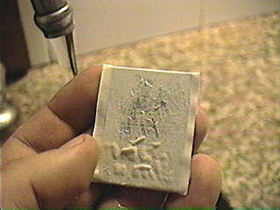
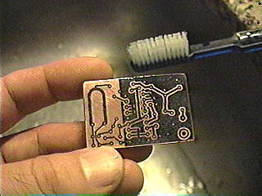 | Para terminar de limpiar entre las pistas usar un cepillo de dientes suave. Frotar con cuidado.  To finish the cleaning between paths use a soft toothbrush. Scrub with care.
Este es el aspecto del trabajo una vez seco. Se ven las fibras de papel adheridas al toner pero todas las pistas y el espacio entre ellas están marcados.  This is the final appearance once dried. Paper fibers can be seen adhered to toner but all paths and spaces between them are well defined. | 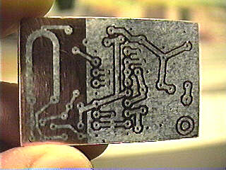
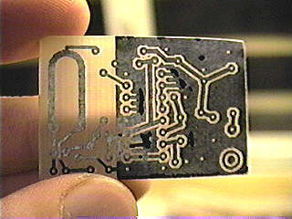 | Retocar con marcador indeleble si es necesario ( yo uso Edding 400 ). Luego quitar el cobre con un baño de percloruro férrico (o lo que usen habitualmente). Así queda después del grabado.  Use permanent marker for retouch if necessary ( I use Edding 400 ). Then etch the board in a ferric chloride bath (or whatsoever you use). This is how it looks after the etching bath.
Luego limpiar usando nuevamente lana de acero (quizás acetona también funcione) y cubrir el cobre con resina vegetal disuelta en alcohol para evitar que se oscurezca (sirve además como fundente).  Then clean it using steel wool again (maybe zetone works also) and spread alcohol diluted vegetable resin over the copper to avoid stain (it serves as flux also). | 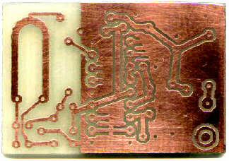
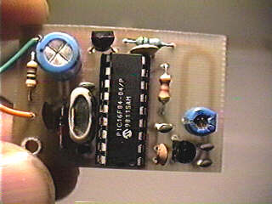 | ESO ES TODO! Y este es el producto terminado. ¿qué es? Prometo contestar a los que me envíen sus suposiciones...  THAT'S IT! And this is the final product. Can you guess it? I promise to answer every guess...
Ir a MI PAGINA / Go to MY PAGE
última modificación - 24 de mayo del 2000
Marcelo M. Fornaso

